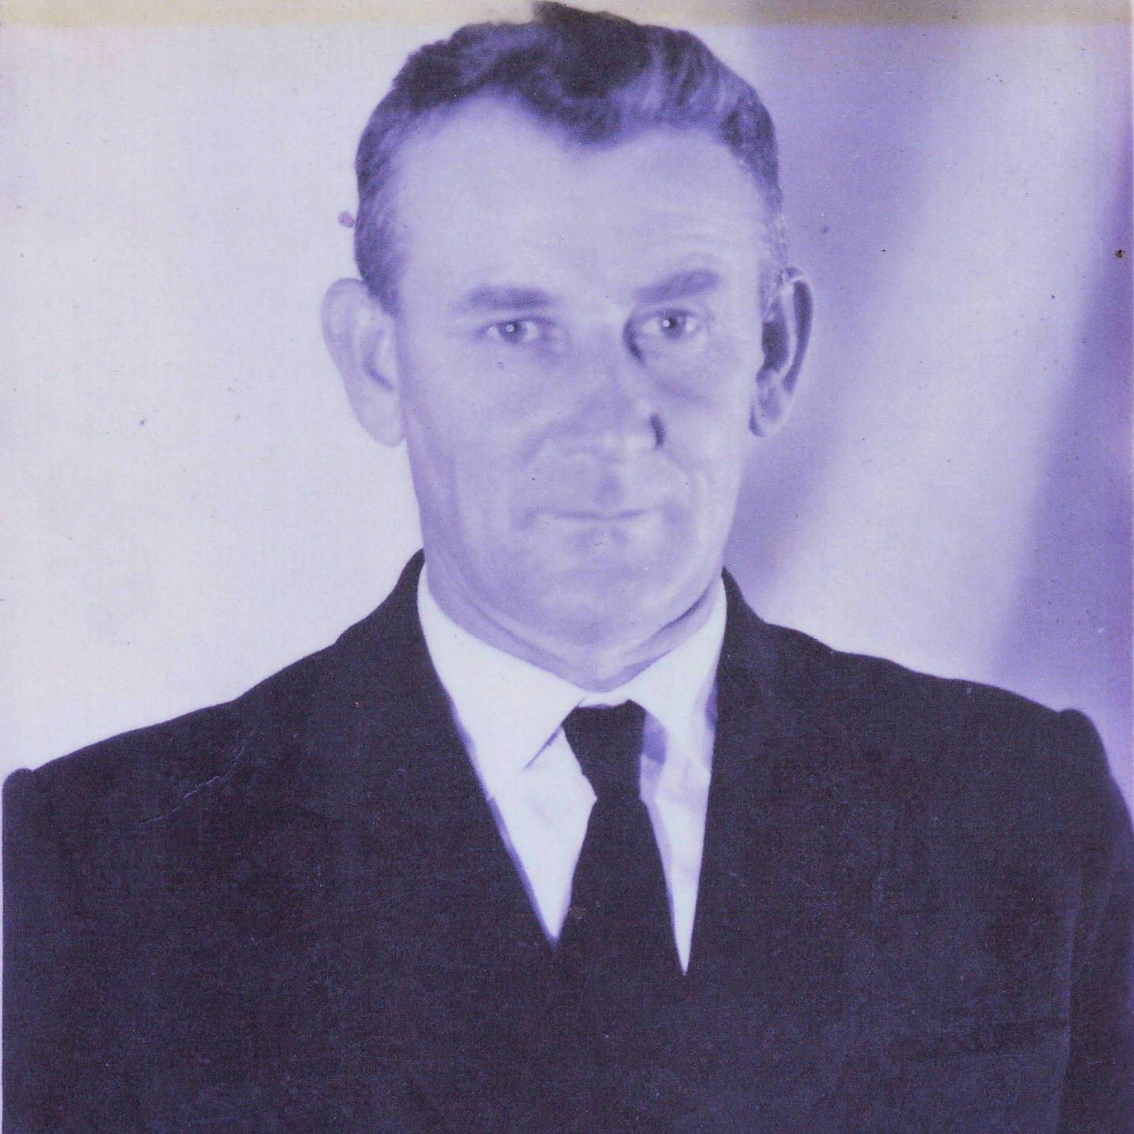

Елисеенко
Григорий Никитович
1925-2002

